Projet 9 – Parcours Développeur d’application – Python (V1)
Documentez votre système de gestion de pizzeria
OC PIZZA

Dossier de conception technique

Auteur
Lamia EL RALIMI
Analyste programmeuse

Table des matières
1 - Versions 3
2 - Introduction 4
2.1 - Contexte 4
2.2 - Objectif du document 5
3 - Description du domaine fonctionnel 6
3.1 - Diagramme de classe 6
3.2 - Relation entre les classes 7
4 - Modèle Physique de Données 10
5 - Composants du système 11
5.1 - Diagramme de composants 11
5.2 - Description 11
6 - Déploiement des composants 13
6.1 - Diagramme de déploiement 13
6.2 - Description 14

Versions

Auteur | Date | Description | Version
Lamia EL RALIMI | 02/10/2020 | Création du document | 1.0

Introduction

Contexte
« OC Pizza » est un jeune groupe de pizzeria en plein essor et spécialisé dans les pizzas livrées ou à emporter. Il compte déjà 5 points de vente et prévoit d’en ouvrir au moins 3 de plus d’ici la fin de l’année. Un des responsables du groupe a pris contact avec vous afin de mettre en place un système informatique, déployé dans toutes ses pizzerias et qui lui permettrait notamment :
- d’être plus efficace dans la gestion des commandes, de leur réception à leur livraison en passant par leur préparation ;
- de suivre en temps réel les commandes passées et en préparation ;
- de suivre en temps réel le stock d’ingrédients restants pour savoir quelles pizzas sont encore réalisables ;
- de proposer un site Internet pour que les clients puissent :
- passer leurs commandes, en plus de la prise de commande par téléphone ou sur place
- payer en ligne leur commande s’ils le souhaitent – sinon, ils paieront directement à la livraison
- modifier ou annuler leur commande tant que celle-ci n’a pas été préparée
- de proposer un aide mémoire aux pizzaiolos indiquant la recette de chaque pizza
- d’informer ou notifier les clients sur l’état de leur commande

Objectif du document
Ce document permet de définir le domaine fonctionnel du futur système ainsi que de concevoir l’architecture technique de la solution.
Pour cela, nous avons :
- décrit le domaine fonctionnel avec un diagramme de classe,
- élaboré un modèle physique de données,
- identifié les composants du système dans un diagramme de composants,
- réalisé un diagramme de déploiement de ces composants.

Description du domaine fonctionnel

Diagramme de classe
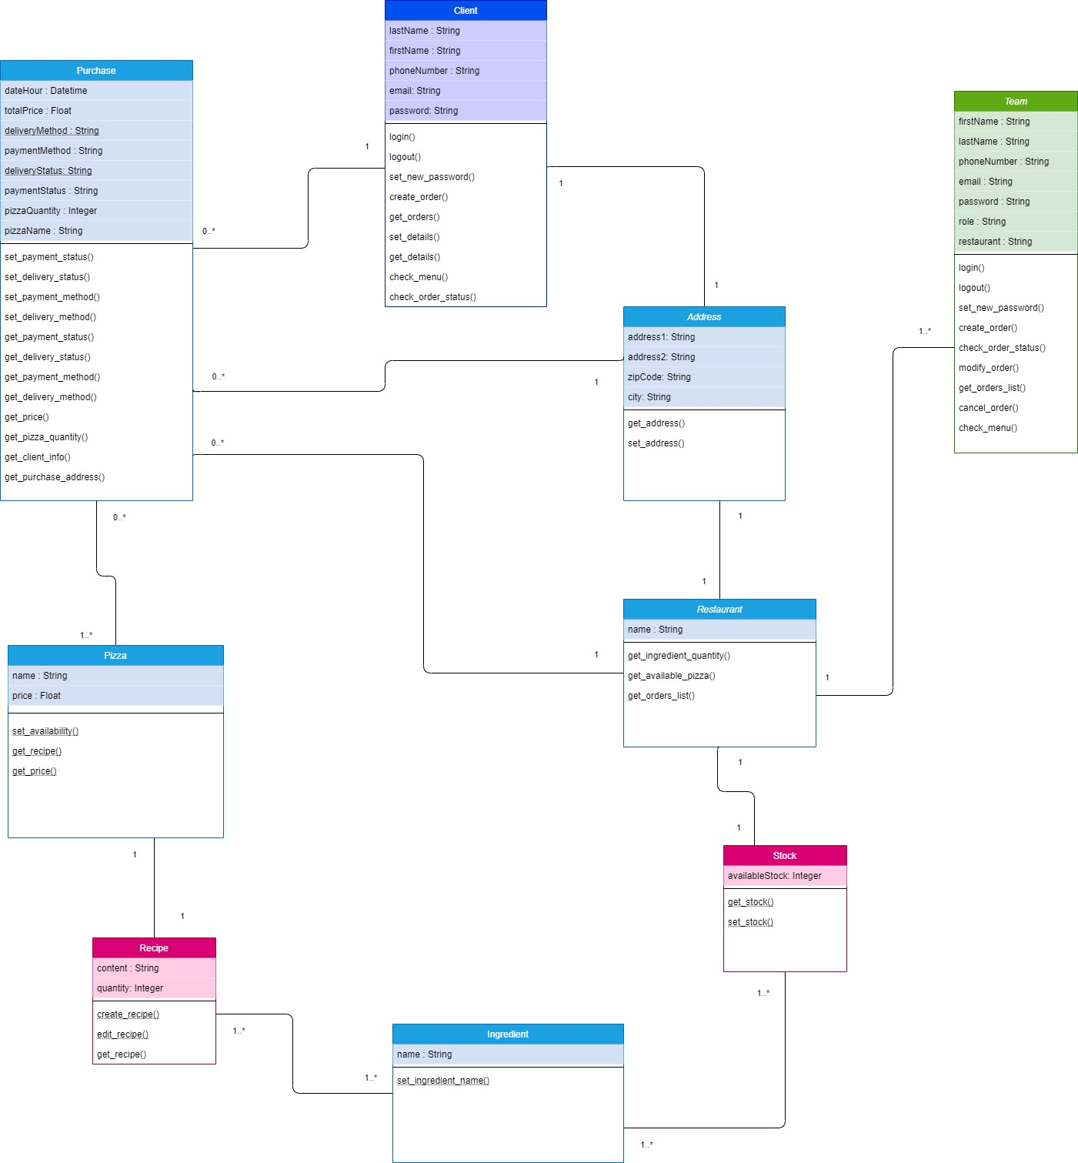
Diagramme de classe

Relation entre les classes
Purchase – Client
- Purchase représente la commande passée par le client.
- Client représente un client de(s) pizzeria(s).
Un client est associé à zéro, une ou plusieurs commandes. Une commande est associée à un seul client.
Purchase – Address
- Purchase représente une commande.
- Address représente l’adresse de livraison d’une commande.
Une commande est associée à une seule adresse de livraison. Une adresse de livraison est associée à zéro, une ou plusieurs commandes.
Purchase – Restaurant
- Purchase représente une commande.
- Restaurant représente un restaurant de OC Pizza.
Une commande est associée à un seul restaurant. Un restaurant est associé à zéro, une ou plusieurs commandes.
Purchase – Pizza
- Purchase représente une commande.
- Pizza représente une pizza.
Une commande est associée à une ou plusieurs pizzas. Une pizza est associée à zéro, une ou plusieurs commandes.
Client – Address
- Client représente un client de(s) pizzeria(s).
- Address représente l’adresse de facturation du client.
Un client est associé à une seule adresse de facturation. Une adresse est associée à un client.

Address – Restaurant
- Address représente une adresse de restaurant.
- Restaurant représente un restaurant du groupe OCpizza.
Une adresse de restaurant est associée à un seul restaurant. Un restaurant est associé à une seule adresse de restaurant.
Restaurant – Team
- Restaurant représente un restaurant du groupe OCpizza.
- Team représente un employé.
Un restaurant est associé à un ou plusieurs employés. Un employé est associé à un restaurant.
Restaurant – Stock
- Restaurant représente un restaurant du groupe OCpizza.
- Stock représente un stock d’ingrédients.
Un restaurant est associé à un seul stock d’ingrédients. Un stock d’ingrédients est associé à un seul restaurant.
Pizza – Recipe
- Pizza représente une pizza.
- Recipe représente une recette.
Une pizza est associée à une seule recette. Une recette est associée à une seule pizza.
Ingredient – Recipe
- Ingredient représente un ingredient de pizza.
- Recipe représente une recette.
Un ingredient est associé à une ou plusieurs recette(s). Une recette est associée à une ou plusieur(s) recette(s).
Ingredient – Stock
- Ingredient représente un ingredient de pizza.
- Stock représente un stock d’ingrédients.
Un ingrédient est associé à un ou plusieurs(s) stock(s). Un stock d’ingrédients est associé à un ou plusieurs ingrédient(s).

Modèle Physique de Données

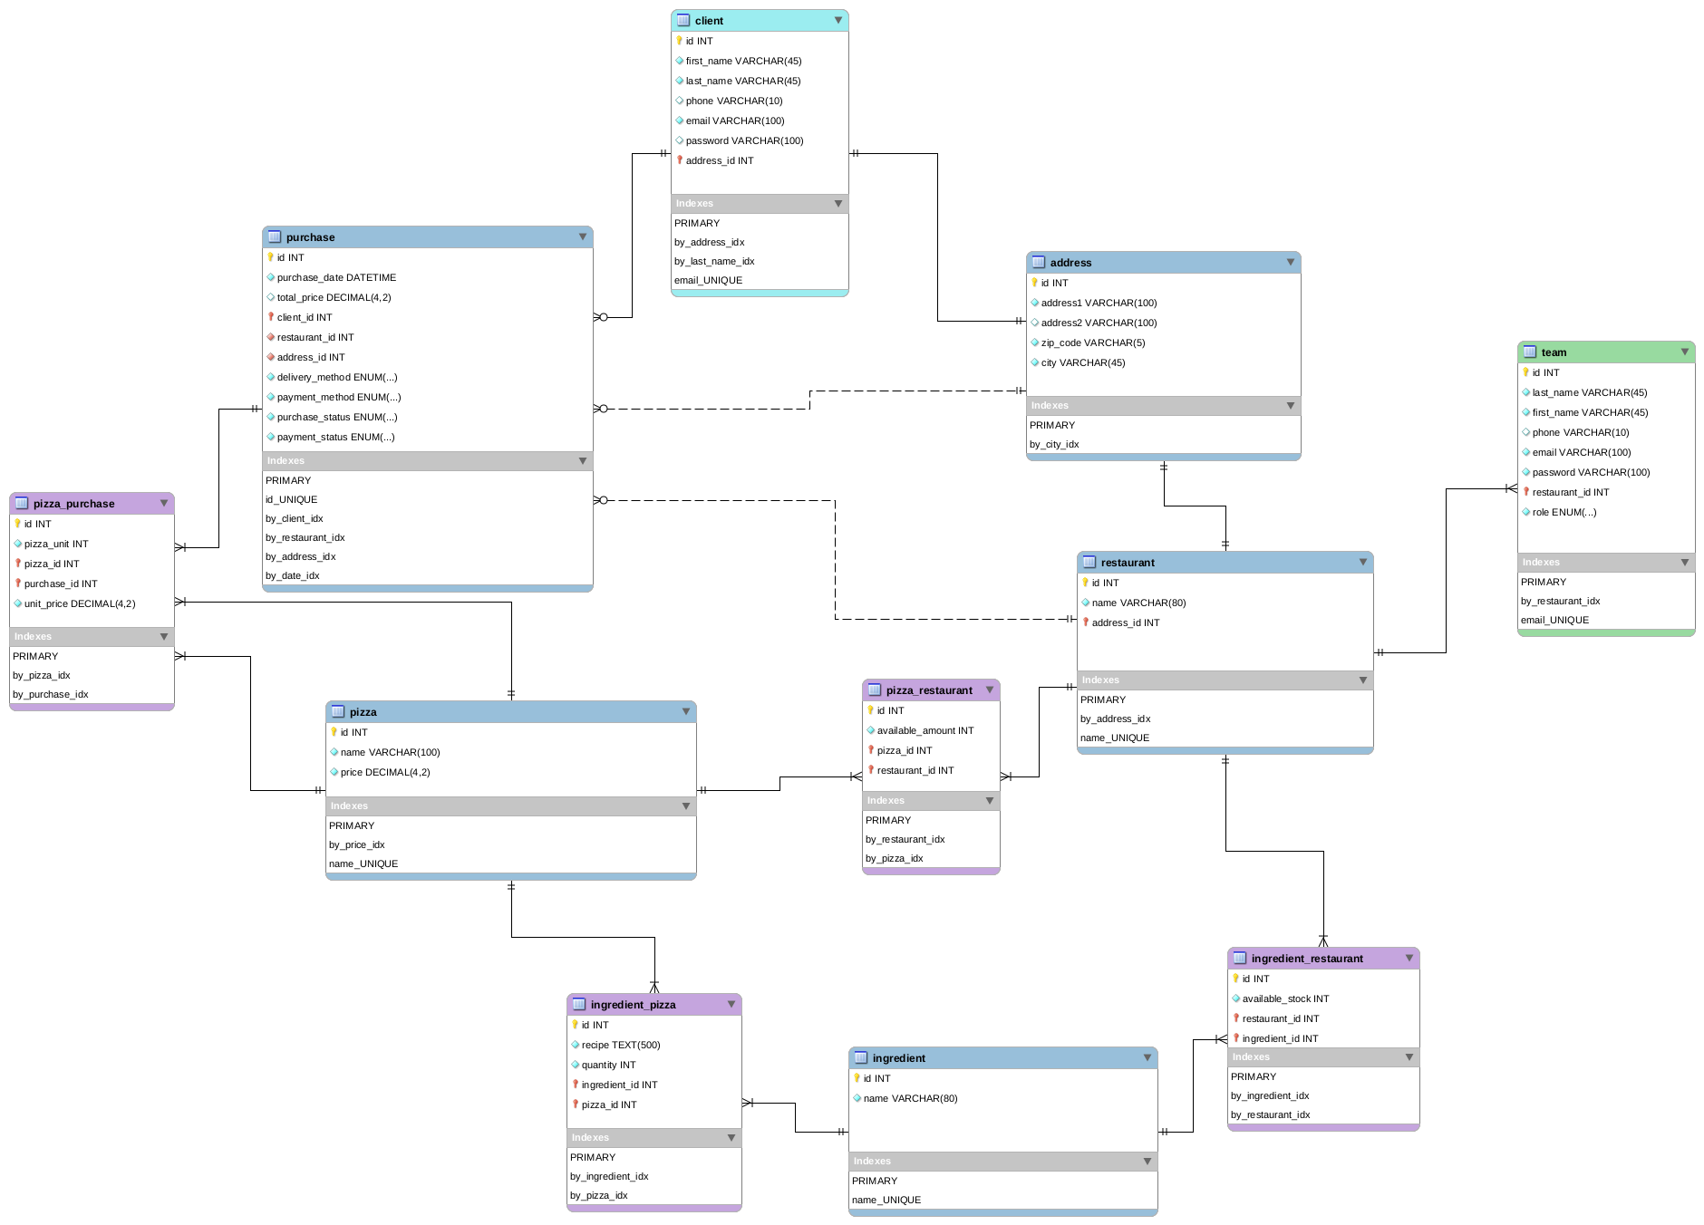
Modèle physique de données

Composants du système

Diagramme de composants

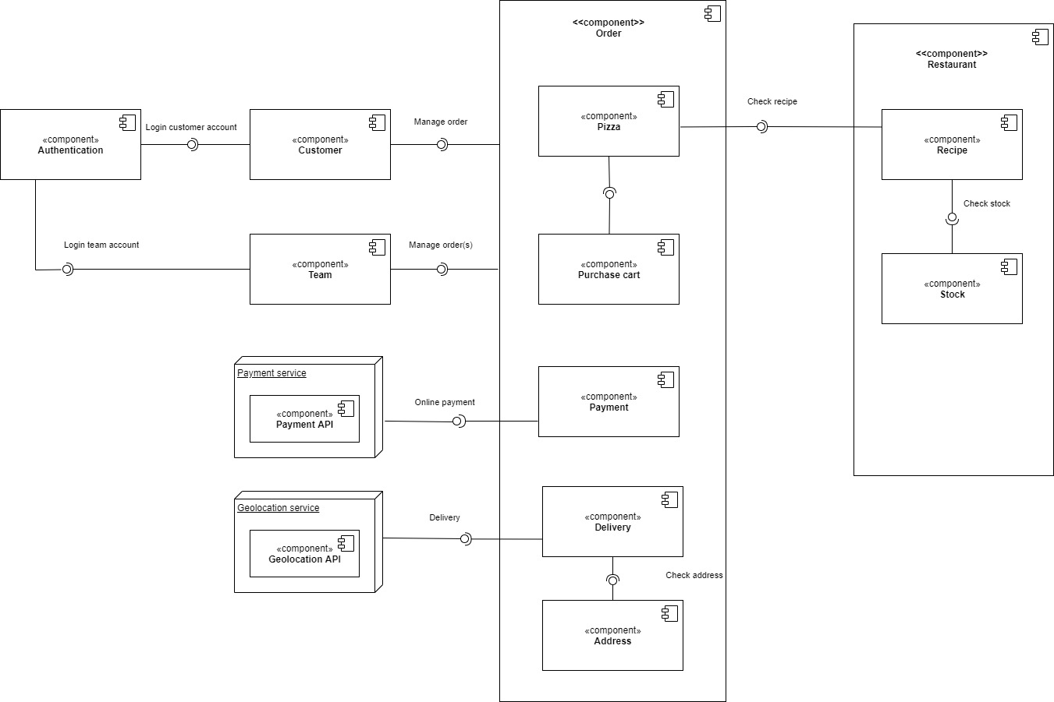
Diagramme de composants

Description
Composants internes :
- Authentication
Composant d’authentification à un compte d’utilisateur pour accéder à l’application en fonction du rôle « client » ou « employé ».

- Customer
Le compte « client » permet de créer/gérer des commandes, régler en ligne, consulter les statuts de celles-ci, consulter les anciennes commandes, de gérer ses informations personnelles.
- Team
Le compte « employé » permet de créer des commandes pour les clients, de modifier/consulter les statuts de celles-ci, de gérer ses informations personnelles et de consulter les anciennes commandes.
- Order
Composant qui permet de gérer les commandes. Ce composant comporte la constitution/gestion du panier, l’ajout de l’adresse de livraison, le traitement du paiement et de la livraison le cas échéant.
- Restaurant
Le composant restaurant permet de gérer les recettes des pizzas et les stocks.

Composants externes :
- Payment API
Composant permettant de gérer les paiements en ligne via l’API de Stripe.
- Geolocation API
Composant permettant de gérer les livraisons via l’API de géolocalisation.

Déploiement des composants

Diagramme de déploiement
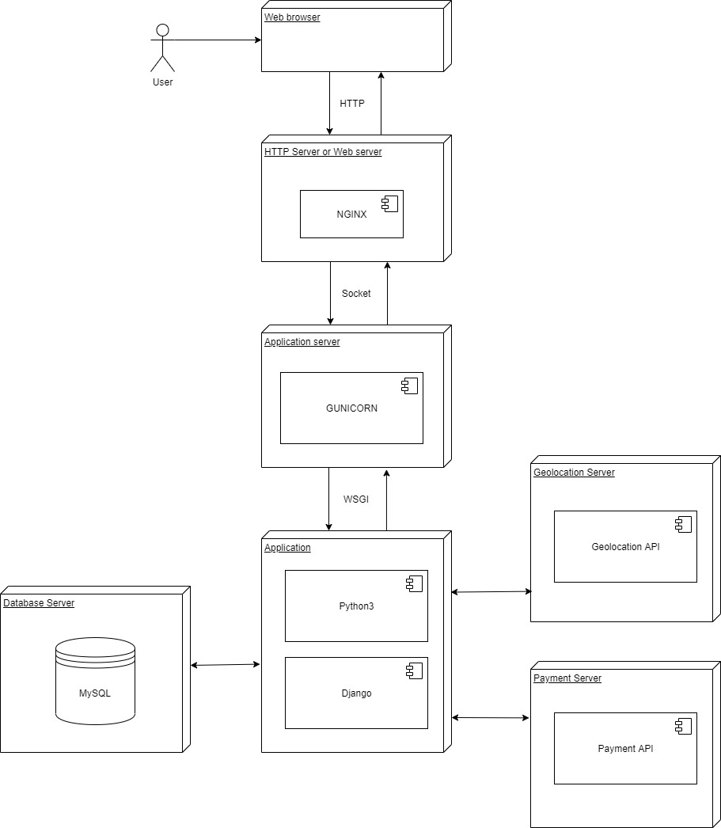
Diagramme de déploiement

Description
- L’application sera développée grâce au framework Django.
La base de données sera crée à l’aide d’un système de gestion de base de données relationnelles (SGBDR) MySQL qui communiquera avec le serveur d’application.
- Les transactions bancaires en ligne seront gérées via l’API de Stripe avec laquelle le serveur d’application communiquera.
- Le système de géolocalisation pour les livraisons sera géré via l’API de géolocalisation avec laquelle le serveur d’application communiquera.
- L’application sera déployée sur un serveur d’application utilisant Gunicorn.
- Les utilisateurs, via le navigateur de leur appareil (ordinateur, tablette ou smartphone), interagissent avec un serveur HTTP Nginx.

